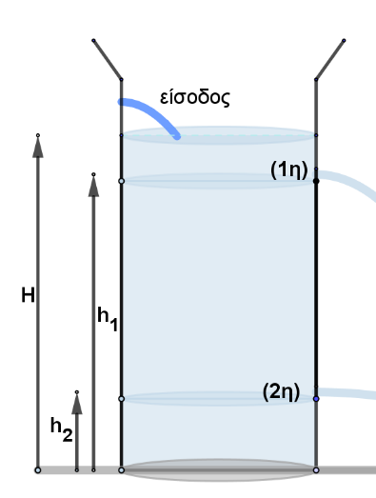
Ερωτήσεις Β θέματος στα υγρά και προσομοιώσεις
- Το κυλινδρικό δοχείο περιέχει νερό σε ύψος Η . Ανοίγουμε στο πλευρικό τοίχωμα δύο οπές που απέχουν από τη βάση του δοχείου ύψος Η/2+χ η μία και Η/2-χ η άλλη. Αν β₁ και β₂ είναι τα αντίστοιχα βεληνεκή τότε ισχύει:
α) β₁=β₂ β) β₁>β₂ γ) β₁<β₂.

- Το κυλινδρικό δοχείο περιέχει νερό σε ύψος Η . Ανοίγουμε στο πλευρικό τοίχωμα δύο οπές που απέχουν από τη βάση του δοχείου ύψος h1 η μία και h2 η άλλη με h1> h2. Τότε βεληνεκή είναι ίσα. Μετακινούμε την πρώτη τρύπα κατά χ προς τα πάνω και τη δεύτερη κατά χ προς τα κάτω.
Για τα καινούργια βεληνεκή β₁ και β₂ ισχύει η σχέση:
α) β₁=β₂ β) β₁>β₂ γ) β₁<β₂.

- Το κυλινδρικό δοχείο περιέχει νερό σε ύψος Η. Ανοίγουμε στο πλευρικό τοίχωμα μια οπή σε ύψος h από πυθμένα του υγρού. Μεταβάλλουμε το ύψος h μεταξύ των τιμών 0< h<Η. Κατά τη μετακίνηση αυτή της οπής παρατηρούμε ότι:
α) το βεληνεκές συνέχεια μειώνεται
β) το βεληνεκές συνέχεια αυξάνεται
γ) το βεληνεκές αρχικά αυξάνεται και στη συνέχεια μειώνεται
δ) το βεληνεκές αρχικά μειώνεται και στη συνέχεια αυξάνεται
Σε όλες τις ερωτήσεις να επιλέξετε τη σωστή απάντηση και δικαιολογείστε.

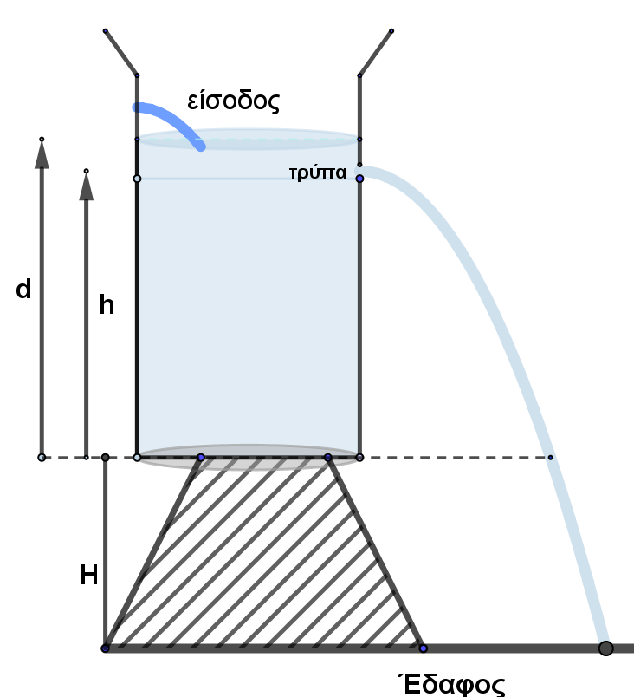
- Το κυλινδρικό δοχείο περιέχει νερό σε ύψος d. Αυτό βρίσκεται επάνω σε μια βάση ύψους Η με Η<d. Ανοίγουμε στο πλευρικό τοίχωμα μια οπή σε ύψος h από την βάση του κυλινδρικού δοχείου. Μεταβάλλουμε το ύψος η μεταξύ των τιμών 0< h<d. Κατά τη μετακίνηση αυτή της οπής παρατηρούμε ότι:
α) το βεληνεκές συνέχεια μειώνεται
β) το βεληνεκές συνέχεια αυξάνεται
γ) το βεληνεκές αρχικά αυξάνεται και στη συνέχεια μειώνεται
δ) το βεληνεκές αρχικά μειώνεται και στη συνέχεια αυξάνεται
Σε όλες τις ερωτήσεις να επιλέξετε τη σωστή απάντηση και δικαιολογείστε.
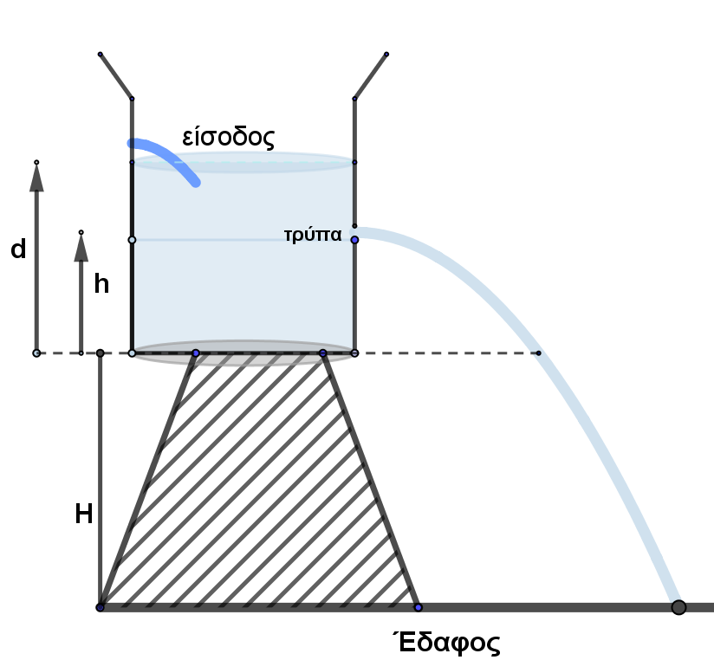
- Η ίδια άσκηση αλλά σε αυτή Η>d

Λύση ερώτησης 1
a) 1ο φαινόμενο: ροή του υγρού, βρίσκω την ταχύτητα εκροής του υγρού σε ύψος h
Εφαρμόζω θεώρημα Torricelli μεταξύ της ελεύθερης επιφάνειας καύ ύψους h
$u=\sqrt{2gy}$ =$\sqrt{2gh}$= $\sqrt{2g(H-h)}$ (1) (εναλλακτικά εξίσωση Bernoulli)
2ο φαινόμενο: οριζόντια βολή από ύψος h και με u_o=u, μέχρι το έδαφος
x=β=u t (α), και h=gt²/2 (β), από (α,β) h=g (β/u)²/2=g β²/ 2u² ⇒ β²=2h u²/g $\underset{⇒}{(1)}$
$β^{2}=4h(H-h)$ (2) θέτω όπου h=H/2 +χ ⇒$β_{1}^{2}=4\left(\frac{Η}{2}+χ\right).((H-\left(\frac{Η}{2}+χ\right))$ ⇒
$β_{1}^{2}=4\left(\frac{Η^{2}}{4}-χ^{2}\right)$ (3)

$β_{1}^{2}=4\left(\frac{Η}{2}+χ\right).\left(\frac{Η}{2}-χ\right)$ ⇒

Αν θέσω στην (2) όπου h=H/2 –χ Θα βγει το ίδιο:
$$β_{2}^{2}=4\left(\frac{Η}{2}-χ\right).((H-\left(\frac{Η}{2}-χ\right))⇒$$
$β_{2}^{2}=4\left(\frac{Η^{2}}{4}-χ^{2}\right)$ (4)
$$β_{1}=β_{2}$$
Από (3), (4) ⇒

Άρα σωστό το (α)
Παρατήρηση: από την (3) παρατηρώ ότι είτε το χ είναι θετικό είτε αρνητικό το αποτέλεσμα είναι ίδιο
Λύση ερώτησης 2
Όπως προηγούμενα, επειδή τα βεληνεκή είναι ίσα συμπεραίνω ότι οι δύο τρύπες βρίσκονται σε συμμετρικές θέσεις ως προς το μέσον του δοχείου, Άρα αρχικά:
χ₁=-χ₂ Με την μετακίνηση των οπών θα έχω: χ_{Α} =χ₁+χ και χ_{Β}= χ₂–χ=-χ₁-χ, άρα
$\left|χ_{Α}\right|=\left|χ_{Β}\right|$, δηλαδή οι οπές πάλι είναι συμμετρικές ως προς το κέντρο του δοχείου
Άρα σωστή η α
Φυσικά αν η β ερώτηση ήταν μόνη της θα έπρεπε να αποδείξω ότι $\left|χ_{1}\right|=\left|χ_{2}\right|$.
(Ή β₁=β₂⇒$4\left(\frac{Η^{2}}{4}-χ_{1}^{2}\right)= 4\left(\frac{Η^{2}}{4}-χ_{2}^{2}\right) ⇒ χ_{1}^{2}=χ_{2 }^{2}$⇒ χ₁=-χ₂ (επειδή $χ_{1}≠χ_{2})$, δηλαδή οι αρχικές οπές είναι συμμετρικές ως προς το μέσον του πλευρικού τοιχώματος του δοχείου.)
Αυτό θα το διαπιστώσετε «πειραματικά» ανοίγοντας την εφαρμογή geogebra

Λύση ερώτησης 3
Από την (2) της ερώτησης 1 έχουμε: $β^{2}=4h(H-h)$ ⇒ 4h²-4Hh+β²=0 (1)
αυτή είναι 2^{ου} βαθμού με Δ=16 Η² -16 β² πρέπει Δ≥0⇒16 Η² - 16β² ≥0⇒
16β² ≤16 Η² ⇒β² ≤ Η² ⇒
β_{max}=H

Αν β_{max}=H, τότε Δ=0 και (1) ⇒h=H/2
Δηλαδή μέγιστο βεληνεκές έχουμε όταν η οπή ανοιχτεί στη μέση του πλευρικού τοιχώματος και το μέγιστο βεληνεκές ισούται με το ύψος του δοχείου
Άρα αν μεταβάλουμε το ύψος h, αρχικά το βεληνεκές θα μεγαλώνει από 0 μέχρι το ύψος να γίνει Η/2, οπότε το βεληνεκές γίνεται β_{max} , μετά θα μικραίνει μέχρι την ελεύθερη επιφάνεια του υγρού, όπου β=0
Άρα σωστή η (γ) Δες τις προσομειώσεις

Λύση ερώτησης 4
Η διαφορά από την προηγούμενη είναι ότι το υγρό θα κάνει οριζόντια βολή όχι από ύψος h, αλλά από ύψος H+h. Όπως προηγούμενα αποδεικνύω ότι μέγιστο βεληνεκές θα έχω όταν h=(d-H)/2 (1). Τότε το μέγιστο βεληνεκές είναι βmax=H+d
Επειδή d>H ⇒ h>0, δηλαδή έχουμε μέγιστο βεληνεκές σε ύψος h από τη βάση του δοχείου, άρα όταν μεγαλώνουμε το h από την τιμή h=0, μέχρι την τιμή (d-H)/2, το βεληνεκές μεγαλώνει και μετά μικραίνει μέχρι που μηδενίζεται όταν h=d
Άρα σωστή η (γ)
Λύση ερώτησης 5
Επειδή d<H ⇒ h<0, δηλαδή έχουμε μέγιστο βεληνεκές σε ύψος h κάτω τη βάση του δοχείου, άτοπο άρα δεν έχουμε μέγιστο βεληνεκές οπότε όταν μεγαλώνουμε το h από την τιμή h=0 (τότε έχουμε κάποιο βεληνεκές), μέχρι την τιμή h=d, όπου βεληνεκές μηδενίζεται , το βεληνεκές μικραίνει.
Άρα σωστή η (β)
Παρατηρήσεις:
1)Η σχέση (1) στην άσκηση 4, θα πρέπει να αποδειχθεί, όπως και το μέγιστο βεληνεκές.
2) Αυτές τις αποδείξεις θα τις βρείτε στις δύο εφαρμογές geogebra που ανεβάζω.(δίνω τα αντίστοιχα links στο τέλος) Με αυτές θα δείτε «πειραματικά» πως μεταβάλλεται το βεληνεκές σε σχέση με το ύψος , θα δείτε πόσο είναι το μέγιστο βεληνεκές και σε ποιο ύψος
3) οι ερωτήσεις αυτές δεν προσφέρουν κάτι το φυσικό αλλά διερευνούν μια μαθηματική σχέση για διάφορες τιμές του χ ή του h.
Δεν αναπτύσσουν καμμιά φυσική (επαγωγική) σκέψη πως από το ένα φαινόμενο περνάμε στο άλλο. Έχουν δύο βασικά φαινόμενα: την ροή του υγρού (εξίσωση Torricelli, και την οριζόντια βολή). Αυτά τα έχουμε στην άσκηση που ζητείται το μέγιστο βεληνεκές και που συμβαίνει αυτό.
κεφ 3, υγρά, δύο τρύπες, βολές – GeoGebra
βολή από τρύπα (τρύπες) σε δοχείο
https://www.geogebra.org/m/ysxcxq6f
η δεύτερη: βολή από τρύπα δοχείου το οποίο βρίσκεται σε ύψος Η
https://www.geogebra.org/m/mrggtfda
η Τρίτη δείχνει τη γραφική παράσταση του βεληνεκούς σε συνάρτηση
με το ύψος της τρύπας

